МУНИЦИПАЛЬНОЕ БЮДЖЕТНОЕ ОБЩЕОБРАЗОВАТЕЛЬНОЕ УЧРЕЖДЕНИЕ
«ЦЕНТР ОБРАЗОВАНИЯ СЕЛА ИНЧОУН»
689313, Чукотский автономный округ, Чукотский район, с. Инчоун, ул. Морзверобоев, д. 18
телефон: (42736) 91-3-63; email: school_inchoun_6@mail.ru

СПИСОК
поставщиков продуктов питания летнего оздоровительного лагеря
при МБОУ «Центр образования села Инчоун»
июнь – август 2021 года

№ п/п | Наименование предприятия | Должность и Ф.И.О ответственного лица | Вид продуктов
1 | ООО «Берингов пролив» | Представитель управляющей организации  И.С. Мотвеева | Продукты в ассортименте

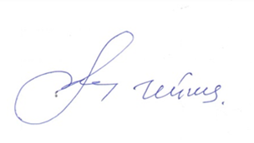

Директор А.Я.Гейнц

